Государственная информационная система Защиты прав потребителей – ГИС ЗПП.
https://zpp.rospotrebnadzor.ru/

Государственная информационная система Защиты прав потребителей – ГИС ЗПП– это информационный ресурс, направленный на информирование, консультирование и просвещение потребителей.
На портале размещена нормативная база по защите прав потребителей, международные и региональные нормативные акты, и информация о судебной практике Роспотребнадзора в сфере защиты прав потребителей, информация по фальсифицированным продуктам.
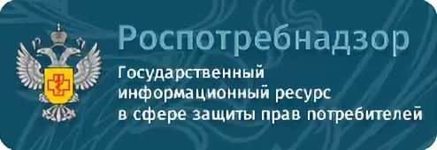
ГИС – ЗПП - информационный портал, помогающий потребителям защитить свои права самостоятельно без лишних экономических и финансовых затрат, поскольку содержит образцы документов (претензии, исковых заявлений) по наиболее часто встречающимся нарушениям в сфере защиты прав потребителей.
Структура ГИС ЗПП
- Справочник потребителя | - Советы по здоровому питанию
- Нормативные правовые акты | - Информационно-аналитические материалы
- Органы и организации в сфере защиты прав потребителей | - Судебная практика.  - Новости
- Результаты проверок юридических лиц и индивидуальных предпринимателей | - Продукция, не соответствующая обязательным требованиям
Справочник потребителя ГИС ЗПП.

Данный раздел содержит алгоритм действий потребителя при возникновении спорных ситуаций, примеры рассмотрения типовых конкретных ситуаций, примерные формы документов по различным видам деятельности (образцы претензий, исковых заявлений и др.), ответы на часто задаваемые потребителями вопросы, связанные с приобретением товаров и оказанием услуг (выполнение работ).
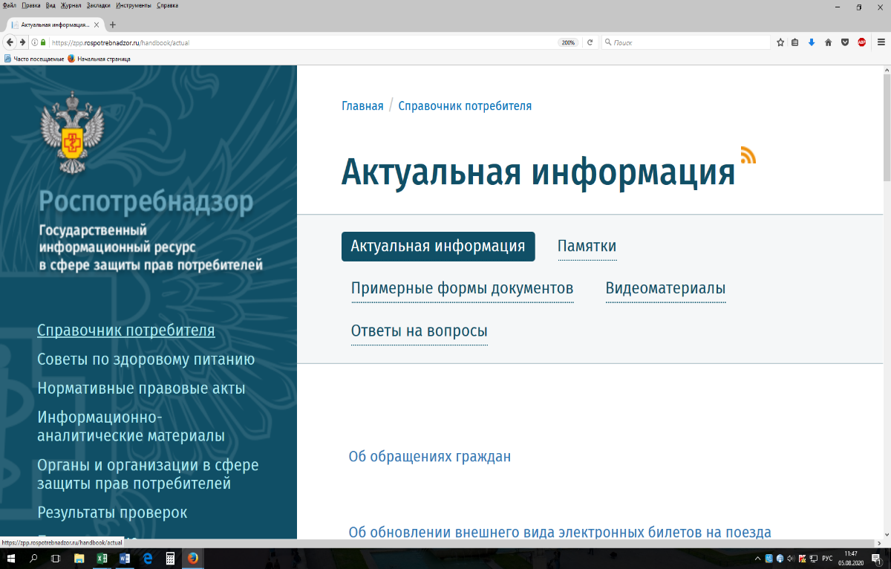
Раздел «справочник потребителя» содержит следующие рубрики:
-актуальная информация;
- памятки;
- примерные формы документов;
- видеоматериалы;
-ответы на вопросы.

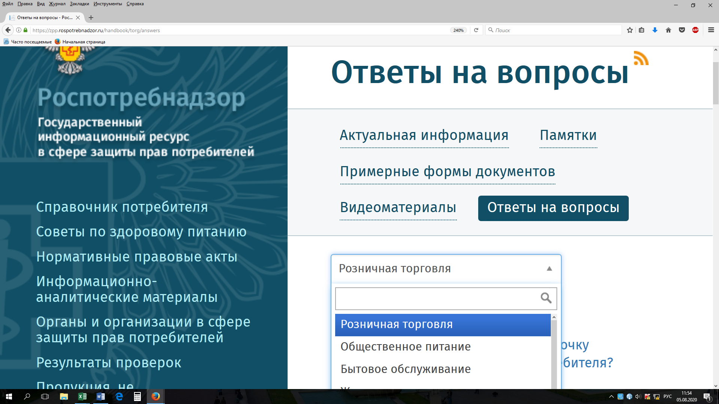
Кроме того информация, разделена по сферам потребительского рынка, таким как розничная продажа, бытовые услуги, образовательные услуги и другие, что упрощает поиск возникающих у граждан вопросов.

Справочник потребителя ГИС ЗПП.
Примерные формы документа.
Потребителям представлены образцы претензионных и исковых заявлений, для самостоятельного обращения к продавцу, исполнителю услуг (работ), а так же в суд.
Алгоритм поиска образца документа:

Данный модуль информационной системы ГИС ЗПП позволяет потребителю при возникновении спорных ситуаций с продавцом, исполнителем услуг сэкономить свои время и деньги, так как не придется обращаться за юридической консультацией, либо в надзорные органы

Витруальная приемная.
С целью оперативного общения между потребителями и специалистами Роспотребнадзора функционирует модуль «Виртуальная приёмная» ГИС ЗПП, в котором граждане размещают вопросы, касающиеся сферы защиты прав потребителей, качества и безопасности товаров, оказания работ и услуг.
Обращаем внимание потребителей: вопросы, направляемые потребителями в модуль «Виртуальная приемная», не являются обращениями в контексте Федерального закона от 2 мая 2006 г. № 59-ФЗ «О порядке рассмотрения обращений граждан Российской Федерации» и не могут служить основанием для проведения внеплановых проверок по контролю (надзору) соблюдения обязательных требований законодательства Российской Федерации в сфере защиты прав потребителей.
Продукция, не соответствующая обязательным требования.
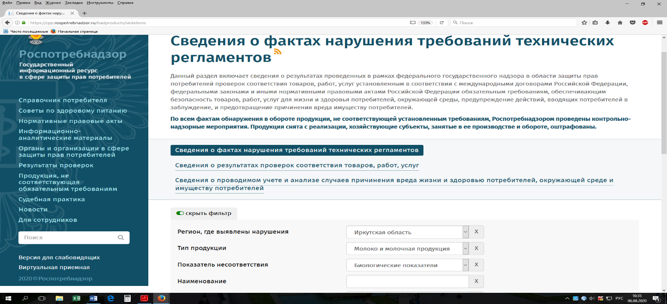
Информация о фактах нарушения требований технических регламентов при изготовлении продуктов питания, других товаров, о результатах проверок соответствия товаров, работ, услуг. Любой гражданин может сделать запрос, для поиска продукции или производителя, если считает, что товар не соответствует по качеству.

ЕДИНЫЙ КОНСУЛЬТАЦИОННЫЙ ЦЕНТР РОСПОТРЕБНАДЗОРА
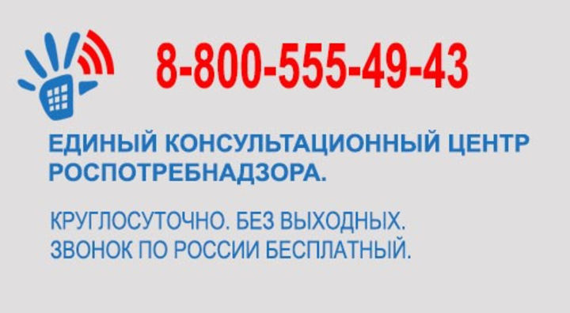
В начале 2019 года Федеральной службой по надзору в сфере защиты прав потребителей и благополучия человека (Роспотребнадзор) был создан Единый консультационный центр Роспотребнадзора (ЕКЦ).
Все звонки, поступающие в ЕКЦ Роспотребнадзора с мобильного или городского телефона, зарегистрированного в РФ и находящегося на территории страны, являются БЕСПЛАТНЫМИ.
Центр функционирует в круглосуточном режиме без выходных дней, предназначен для оказания консультативной помощи гражданам и юридическим лицам по вопросам санитарно-эпидемиологического благополучия населения и защиты прав потребителей.
Оператор центра при поступлении звонка осуществляет следующие действия:
- выполняет первичную обработку обращения;
- перенаправляет вызов, не относящейся к компетенции Роспотребнадзора;
- перенаправляет вызов в территориальное Управление и Консультационный Центр (Роспотребнадзора) в тот регион, с которого поступило обращение, для дальнейшего консультирования граждан.
В том случае, если после перенаправления вызова оператором кол-центра, сотрудники консультационного центра не смогли ответить потребителю в силу своей занятости, либо звонок был осуществлен в нерабочее время, то после получения соответствующей информации, они перезвонят потребителю (в рабочее время) с целью проконсультировать по интересующему вопросу.
Обращаем внимание! Письменные ответы на обращения потребителей в ЕКЦ Роспотребнадзора не предоставляются.
В том случае, если потребитель (с вопросами по защите прав потребителей) не смог дозвониться в ЕКЦ Роспотребнадзора на телефон «Горячей линии», то рекомендуем Вам звонить в консультационный центр в г. Иркутске по тел.: 8(3952)22-23-88.
Порядок приема и рассмотрения обращений граждан в электронном виде в Федеральную службу по надзору в сфере защиты прав потребителей и благополучия человека— Роспотребнадзор.
Обращения граждан в форме электронных сообщений направляются в Роспотребнадзор путем заполнения специальной формы на официальном сайте Роспотребнадзора.
В обращении гражданин в обязательном порядке указывает свои фамилию, имя, отчество (последнее — при наличии), адрес электронной почты, если ответ должен быть направлен в форме электронного документа, и почтовый адрес, если ответ должен быть направлен в письменной форме. Гражданин вправе приложить к такому обращению необходимые документы и материалы в электронной форме либо направить указанные документы и материалы или их копии в письменной форме (ч. 3 ст. 7 Федерального закона от 2 мая 2006 года № 59-ФЗ «О порядке рассмотрения обращений граждан Российской Федерации»).
Перечень вопросов, которые не относятся к компетенции Роспотребнадзора:
- Общественная безопасность и порядок (МВД РФ);
- Медицина и лекарственное обеспечение (Росздравнадзор, Министерство здравоохранения);
- Содержание и ремонт жилых домов, деятельность управляющих компаний, размер и внесение платы за коммунальные услуги (Служба государственного жилищного надзора)
- Реализация бензина и его качество (Росстандарт);
- Трудовые споры (Государственная инспекция труда);
- Повышение цен (Управление Федеральной антимонопольной службы);
- Наличные денежные расчеты (Федеральная налоговая служба);
- Нарушения при строительстве, самовольные постройки и пристройки к объектам капитального строительства (Инспекция государственного строительного надзора);
- Контроль (надзор) в сфере автомобильного транспорта, городского наземного электрического транспорта, дорожного хозяйства. (Межрегиональное управление государственного автодорожного надзора по Республике Бурятия и Иркутской области) .

